软件开发设计文档
暴走糯米糍

文档变更纪录
更改人 | 日期 | 更改内容
周梓轩，张远玮 | 6-25 | 创建文件
周梓轩 | 7-17 | 修改内容
张远玮 | 7-18 | 修改内容

目 录

1 开发规划 1
1.1 开发人员 1
1.2 开发计划 2
1.3 开发环境和工具 3
1.4 开发规范 3
2 总体设计 4
2.1 概念术语描述 4
2.1.1 术语1 4
2.1.2 术语2 4
2.1.3 术语3 4
2.1.4 术语4 4
2.2 基本设计描述 5
2.2.1 系统总体逻辑结构图 5
2.2.2 系统部署结构图 6
2.3 主要界面流程描述 7
2.3.1 功能1界面流程 7
2.3.2 功能2界面流程 7
2.3.3 功能3界面流程 8
2.4 模块列表 9
3 数据结构 10
4 接口规范 11
4.1 <网络通信 API> 11
4.1.1 Interface1 11
4.1.2 Interface2 11
4.2 <存储模块API> 11
4.2.1 Interface1 11
4.2.2 Interface2 12
4.3 <数据库API> 12
4.3.1 Interface1 12
5 结构框架 13
5.1 框架图 13
5.2 业务逻辑图 14

开发规划

开发人员

角 色 | 主要职责 | 负责模块 | 人员 | 备注
项目经理  PM | - 项目全面负责  - 项目设计  - 主要框架/模块编写  - 项目进度控制 | - 服务器模块 | 许耀中
产品经理  PT | - 定义需求  - 产品监督  - 结果验证（测试）  - 用户文档 | - 安卓模块 | 许洋
程序员  DEV | - 代码编写 | - 安卓模块 | 周梓轩
程序员  DEV | - 代码编写 | - 安卓模块 | 杨航
程序员  DEV | - 代码编写 | - 安卓模块 | 张娅南
程序员  DEV | - 代码编写 | - 服务器模块 | 张远玮

开发计划

任务 |  | 开始时间 | 持续时间
初始阶段 | 头脑风暴会议 | 2015-03-29 | 1个工作日
初始阶段 | 确定项目 | 2015-03-29 | 1个工作日
细化阶段 | 会议：确定需求 | 2015-03-30 | 1个工作日
细化阶段 | 项目计划、技术选型 | 2015-03-30 | 1个工作日
细化阶段 | 服务器搭建 | 2015-04-01 | 5个工作日
细化阶段 | 数据库搭建 | 2015-04-06 | 5个工作日
细化阶段 | UI设计及实现 | 2015-04-10 | 4个工作日
细化阶段 | 海报查看功能实现 | 2015-04-13 | 6个工作日
构建阶段 | 会议：迭代计划 | 2015-04-20 | 1个工作日
构建阶段 | 海报发布功能实现 | 2015-04-21 | 5个工作日
构建阶段 | UI完善 | 2015-04-22 | 3个工作日
构建阶段 | 会议：迭代急坏 | 2015-04-25 | 1个工作日
构建阶段 | 海报分类功能实现 | 2015-04-26 | 7个工作日
发布阶段 | beta测试 | 2015-05-04 | 1个工作日
发布阶段 | 正式发布 | 2015-05-10 | 1个工作日

开发环境和工具

开发工具
工具 | 作用
Eclipse | Java开发，安卓开发
Mysql | 数据库使用

开发规范
名称 | 位置
安卓开发规范 | http://developers.androidcn.com/guide/
Java开发规范 | http://www.51cto.com/specbook/11/2850.htm

总体设计

概念术语描述

术语1
图片缓冲：在用户观看海报时会把图片下载到本地，下一次再浏览时会调用本地缓存，不必再耗费流量进行查看。

术语2
多线程加载：采用多线程一次性加载多张图片，使得浏览更加流畅

术语3
双缓冲：采用双缓存的机制，在后台加载可能的将会浏览的内容，达到用户体验上升的效果。

术语4
海报墙：采用瀑布流的模式向用户展示图片的一种方式，比传统的方式更加美观且符合人的本能操作。

基本设计描述

通过界面层调用图片浏览层的接口，实现根据用户点击浏览图片的目的，同时，如果图片在本地不存在，浏览照片层会调用netThread的函数获取图片

系统总体逻辑结构图

UI

mainActivity
postDetails

NavigationDrawerFragment
ZoomImageView

ImageLoader
netThread
net

系统部署结构图

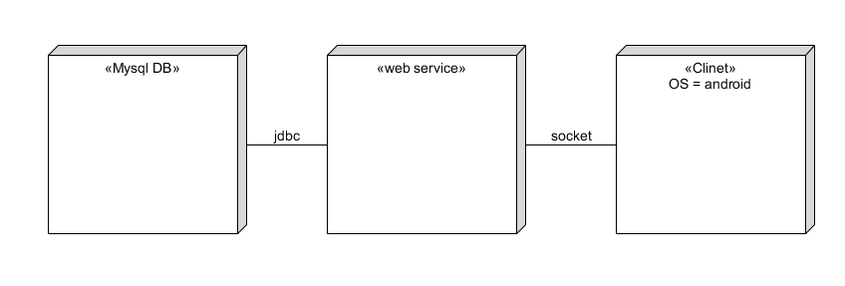

主要界面流程描述

功能1界面流程
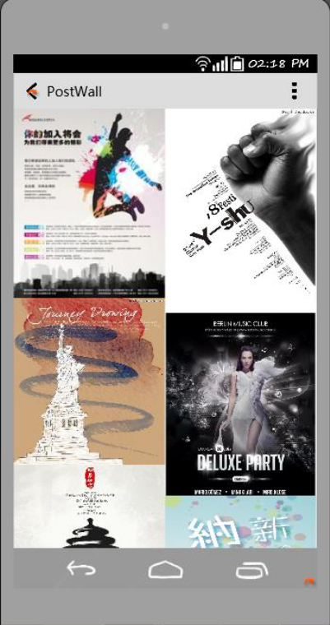
主界面呈现出很多的海报，点击海报的而图片进入海报浏览页面

功能2界面流程
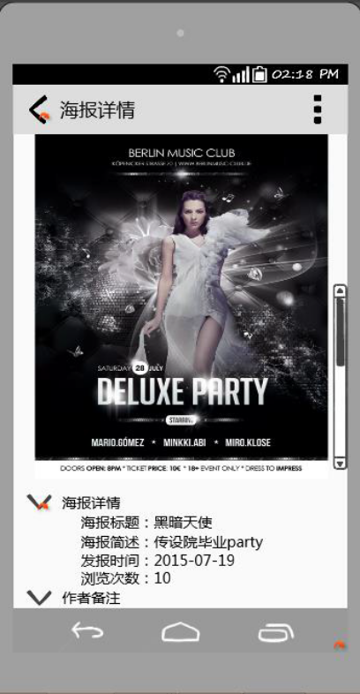
海报浏览页面可以查看海报的详细信息，同时通过点击最上方的图片可以实现图片的放大缩小和拖动浏览

功能3界面流程
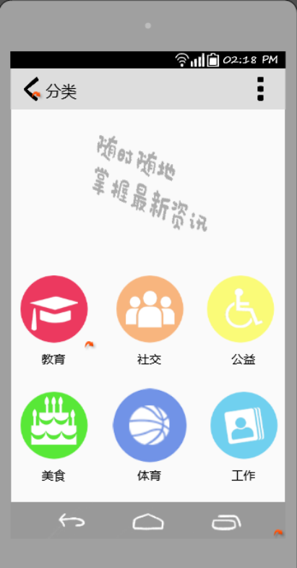
在主界面左侧边缘右滑可以呼出菜单，选择分类即可出现分类页面，在这个页面我们可以选择我们要浏览的海报

模块列表

模块名称 | 功能 | 备注
数据库模块 | 管理数据库存储
用户交互模块 | 展现内容，实现用户操作的响应
存储模块 | 管理本地图片数据
网络通信模块 | 实现网络通信和文件下载

数据结构

数据库表列表
表名 | 作用
postwall | 存储海报图片地址还有基本信息

接口规范

<网络通信模块API>

- 描述
本模块实现程序间通过socket进行网络访问并传输数据

- 集成和部署
通过socket与其他模块进行交互，部署需要安卓系统设备

Interface1
取得显示图片的列表

- Function
Tag：海报分类标签

Interface2
取得现存海报的数量

- Function

<存储模块 API>

- 描述
本模块实现本地数据的存储和修改

- 集成和部署
通过本地文件和线程通信实现集成，部署需要安卓系统设备

Interface1
取得要显示的图片

- Function
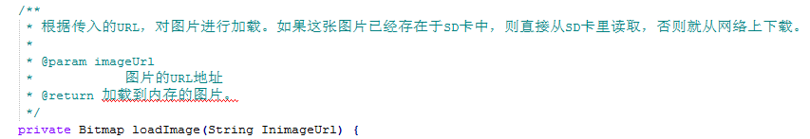

Interface2
调用网络模块接口下载图片

- Function
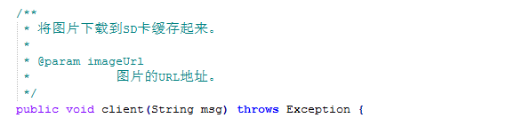

<数据库API>

- 描述
服务器接收客户端请求后通过MySql数据库将数据选择出来，再发送给客户端。

- 集成和部署
通过嵌入式代码集成在服务器中。

Interface1
获取客户端请求，并在数据库中读取数据。

- invoke函数
void invoke(final Socket client)
获取Socket，根据Socket的内容将不同的数据发送回客户端。
Socket client—客户端发过来的socket

- DBHelper函数
DBHelper(String sql)
通过sql语言从MySql数据库中获取数据
String sql---sql命令

结构框架

框架图
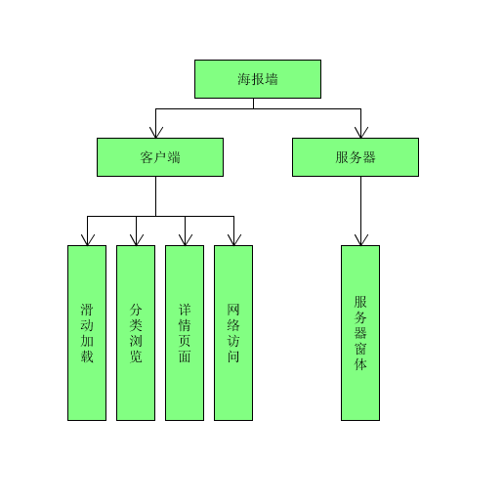

业务逻辑图
INCLUDEPICTURE "F:\\zzx\\大学\\Program Files\\Tencent\\QQ\\Users\\787954510\\Image\\YG$}QDFEWQRX]G$X9U%V7AH.jpg" \* MERGEFORMATINET INCLUDEPICTURE "F:\\zzx\\大学\\Program Files\\Tencent\\QQ\\Users\\787954510\\Image\\YG$}QDFEWQRX]G$X9U%V7AH.jpg" \* MERGEFORMATINET 